**Филиппов Александр Васильевич (1907 – 05.1942)**

**Филиппов Александр Васильевич, красноармеец, стрелок, б/п, 1907. Саратовская обл., Ртищевский р-н, Дивовский с/с, д.Дивовка. Призван Ртищевским РВК 27.08.1941. Пропал б/в май 1942.**

**Родственники: Жена Филиппова Анна Никандровна, Ртищевский р-н, Дивовский с/с, д.Дивовка.**

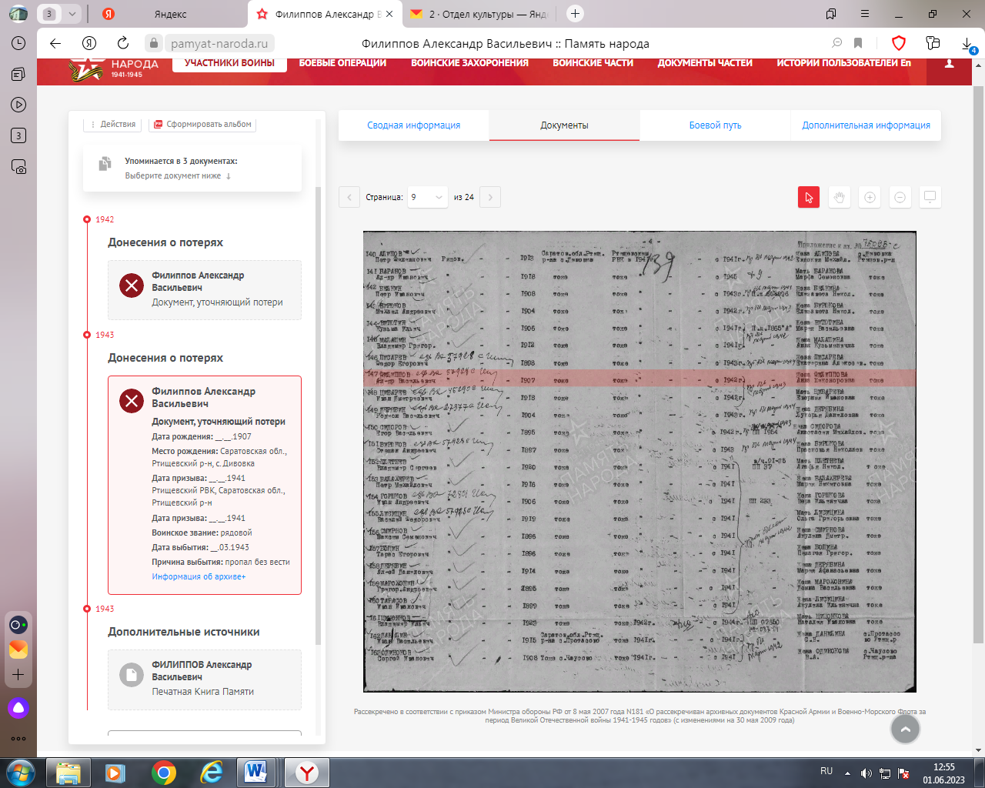

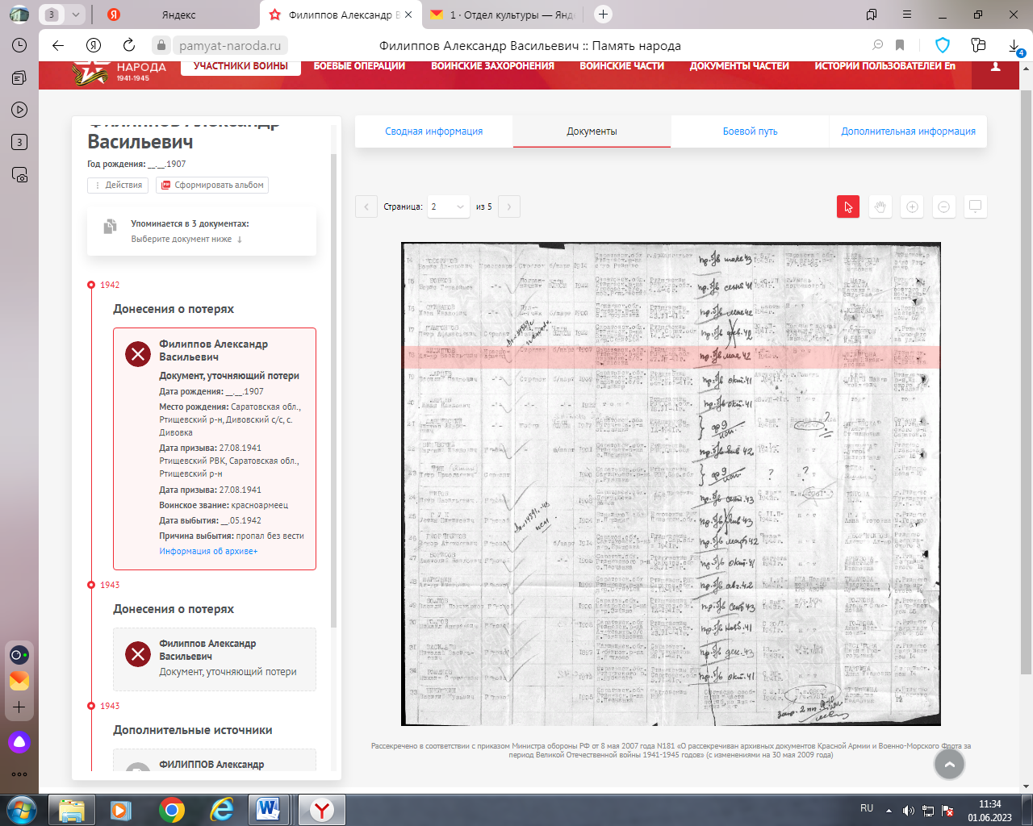

Филиппов Александр Васильевич, красноармеец, стрелок, б/п, 1907. Саратовская обл., Ртищевский р-н, Дивовский с/с, д.Дивовка. Призван Ртищевским РВК 27.08.1941. Пропал б/в май 1942. Родственники: Жена Филиппова Анна Никандровна, Ртищевский р-н, Дивовский с/с, д.Дивовка.

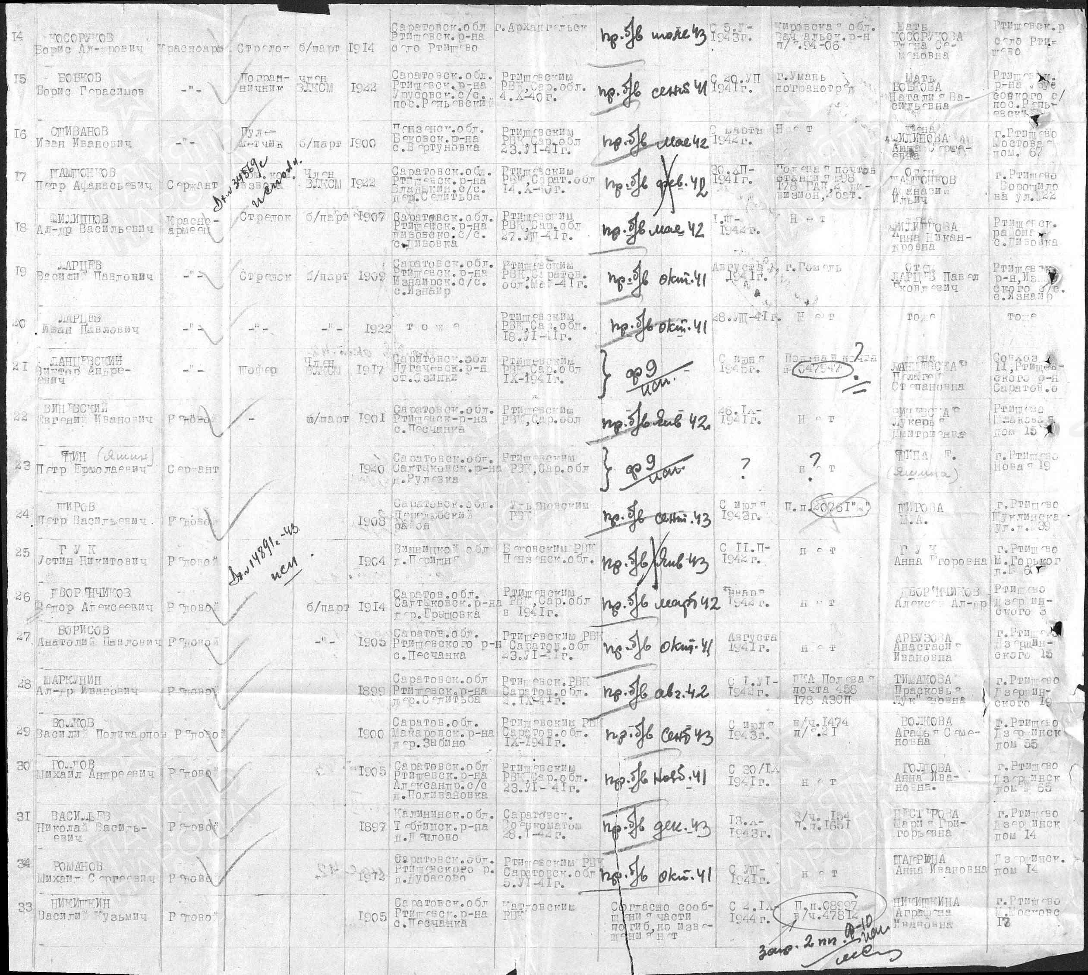

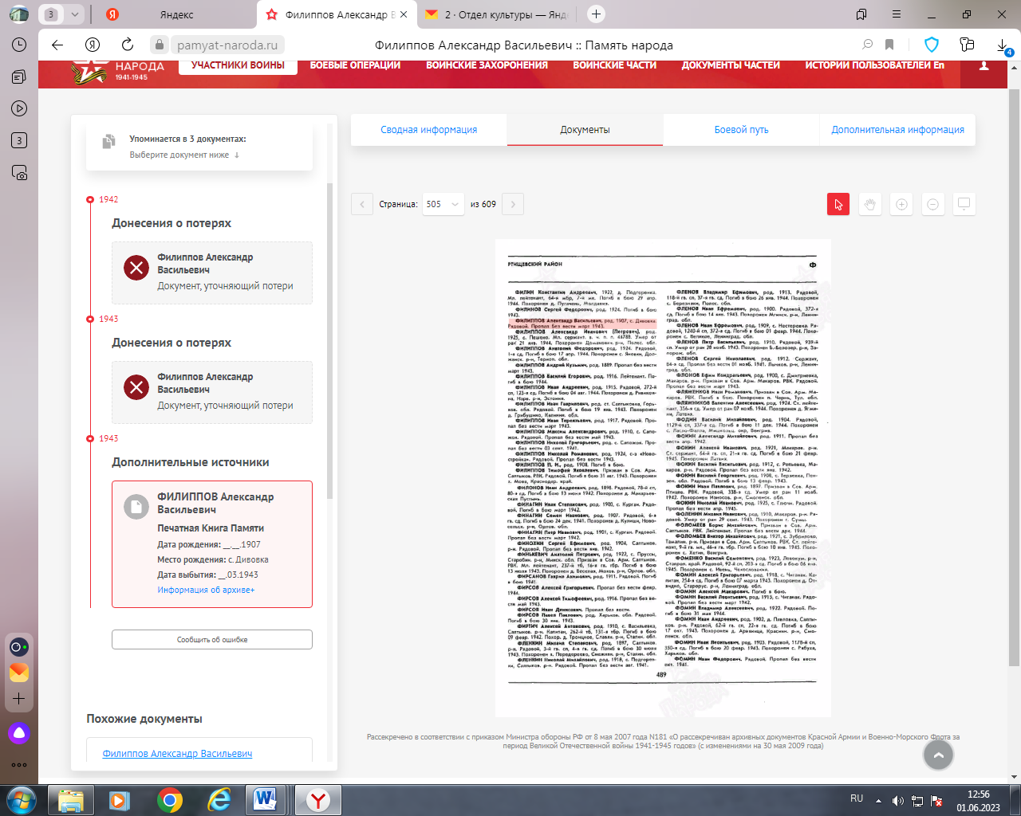

**БД «Память народа»**